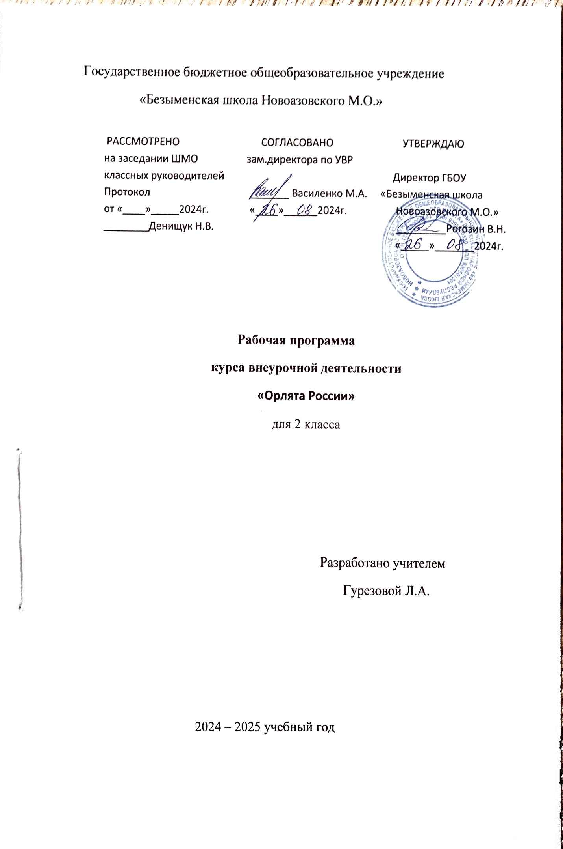

**Пояснительная записка**

Рабочая программа разработана в соответствии с требованиями федеральных государственных образовательных стандартов начального общего образования, с учетом Программы развития социальной активности обучающихся начальных классов «Орлята России» ФГБОУ Всероссийский детский центр «Орлёнок». Это позволяет обеспечить единство обязательных требований ФГОС во всем пространстве школьного образования в урочной и внеурочной деятельности.

**Актуальность и назначение программы**

Внедрение программы «Орлята России» в практику школ Российской Федерации позволяет решать одну из главных задач государственной политики в сфере образования – сохранение и развитие единого образовательного пространства России. Актуальность продиктована общим контекстом изменений в образовательной политике, связанных с усилением роли воспитания в образовательных организациях (поправки в ФЗ № 273 «Об образовании в Российской Федерации»). Так, «активное участие в социально- значимой деятельности» артикулируется как в текстах последнего ФГОС начального общего образования, так и в Федеральной рабочей программе воспитания, в которой указывается, что «поощрение социальной активности обучающихся» может рассматриваться в качестве «основной традиции воспитания в образовательной организации». Участие детей и педагогов в программе «Орлята России» способствует восстановлению богатого опыта воспитательной работы с подрастающим поколением и его дальнейшему развитию с учётом всех вызовов современного мира.

***Цель курса****:*формирование у ребёнка младшего школьного возраста социально-ценностных знаний, отношений и опыта позитивного преобразования социального мира на основе российских базовых национальных ценностей, накопленных предыдущими поколениями, воспитание культуры общения, воспитание любви к своему Отечеству, его истории, культуре, природе, развитие самостоятельности и ответственности.

Задачи ***курса:***

* воспитывать любовь и уважение к своей семье, своему народу, малой Родине, общности граждан нашей страны, России;
* воспитывать уважение к духовно-нравственной культуре своей семьи, своего народа, семейным ценности с учётом национальной, религиозной принадлежности;
* формировать лидерские качества и умение работать в команде. Развивать творческие способности и эстетический вкус;
* воспитывать ценностное отношение к здоровому образу жизни, прививать интерес к физической культуре;
* воспитывать уважение к труду, людям труда. Формировать значимость и потребность в безвозмездной деятельности ради других людей;
* содействовать воспитанию экологической культуры и ответственного отношения к окружающему миру;
* формировать ценностное отношение к знаниям через интеллектуальную, поисковую и исследовательскую деятельность.

**Место учебного курса внеурочной деятельности в учебном плане школы**

На изучение учебного курса «Орлята России» отводится по 1 часу в неделю в 1- 4 классах начальной школы. Программа рассчитана на 4 года (1 класс - 33 недели; 2-4 класс - 34 учебных недели в год).

**Формы проведения занятий:**занятие-игра, беседа, конкурс, квест, пешеходная прогулка, экскурсия. Обучающиеся выполняют различные творческие задания и задания исследовательского характера. Проводятся дидактические, развивающие и ролевые игры, учебные диалоги. Занятия могут проводиться не только в классе, но и на улице, в парке, в музее. Большое значение для достижения планируемых результатов имеет организация проектной        деятельности        учащихся,        которая        предусмотрена        в        раз-делах программы.

**Взаимосвязь с программой воспитания**

Программа учебного курса внеурочной деятельности разработана в соответствии с федеральной образовательной программой начального общего образования. Это позволяет на практике соединить обучающую и воспитательную деятельность педагога, ориентировать её не только на интеллектуальное, но и на нравственное, социальное развитие ребёнка.

Это проявляется:

* в выделении в цели программы ценностных приоритетов;
* в приоритете личностных результатов реализации программы внеурочной деятельности, нашедших свое отражение и конкретизацию в программе воспитания;
* в интерактивных формах занятий для обучающихся, обеспечивающих их вовлеченность в совместную с педагогом и сверстниками деятельность.

**Содержание учебного курса внеурочной деятельности**

**2 класс**

**Трек «Орлёнок – Лидер»**Ценности, значимые качества трека: дружба, команда Символ трека – конструктор «Лидер». В процессе реализации данного трека дети приобретают опыт совместной деятельности, что является необходимым в начале учебного года. Педагог может увидеть уровень сплочённости классного коллектива, сформировать детские микрогруппы для приобретения и осуществления опыта совместной деятельности и чередования творческих поручений.

«Лидер – это …» Введение в тему, мотивация, целеполагание. Знакомство с понятием «Лидер»: лексическая работа – значение нового слова. От учителя звучит вопрос детям: кто со мной хочет в команду? Учимся работать в команде – игра испытание для команды учитель объясняет задание, учит детей слушать друг друга, показывает, как правильно такие задания выполнять, даёт ребятам подсказки, что нужно сделать при выполнении задания: построиться по росту, сыграть в игру «мяч по кругу» (мяч, имя, слово «Привет!»), «молекула», «имя хором» и др.

**Трек «Орлёнок – Эрудит»**Ценности, значимые качества трека: познание Символ трека – Конверт- копилка Трек «Орлёнок – Эрудит» занимает первый месяц второй четверти, которая отличается наличием различных олимпиад, интеллектуальных конкурсов, конференций и т.п. – в этот период дети знакомятся с разными способами получения информации, что необходимо для их успешной деятельности, в том числе познавательной. Именно в этот период учебного года у детей отмечается высокая мотивация и интерес к учёбе.

**Трек «Орлёнок – Мастер»**Ценности, значимые качества трека: познание Символ трека – шкатулка Мастера. В рамках данного трека дети знакомятся с пониманием того, что можно быть мастерами в разных сферах деятельности, в разных профессиях. Сроки реализации трека «Орлёнок- Мастер» поделены на два временных промежутка: во время первой части трека дети готовят новогодний спектакль, концерт или представление, вторая часть трека определена для знакомства с лучшими мастерами своего дела (на уровне региона или страны).

**Трек «Орлёнок – Доброволец»**Ценности, значимые качества трека: милосердие, доброта, забота Символ трека – круг Добра Тематика данного трека актуальна круглый год. Проведение трека в данный временной период можно рассматривать, как эмоциональный пик всей Программы. Это создаст и поддержит общее настроение добра, взаимопонимания, удовлетворённости

не только в рамках трека, но и в обычной жизнедеятельности детей. Учитель может обращаться к имеющемуся социальному опыту детей в любое время учебного года.

**Трек «Орлёнок – Спортсмен»**Ценности, значимые качества трека: здоровый образ жизни Символ трека - чек-лист Время для реализации этого трека обусловлено необходимостью усилить двигательную активность детей, так как к середине учебного года накапливается определённая физическая и эмоциональная усталость от учебной нагрузки. Надеемся, что дополнительные физкультурно- оздоровительные мероприятия в том числе позволят снизить заболеваемость детей, что актуально в зимний период.

**Трек «Орлёнок – Эколог»**Ценности, значимые качества трека: природа, Родина Символ трека – рюкзачок Эколога Погодные условия в момент реализации трека «Орлёнок – Эколог» позволяют проводить мероприятия за пределами здания школы с выходом на природу. Есть возможность использования природных материалов при изготовлении поделок, проведения акций с посадками деревьев, уборке мусора в рамках экологического субботника

**Трек «Орлёнок – Хранитель исторической памяти»**Ценности, значимые качества трека: семья, Родина Символ трека – альбом «Мы – хранители» Данный трек является логическим завершением годового цикла Программы. В рамках трека происходит ценностно-ориентированная деятельность по осмыслению личностного отношения к семье, Родине, к своему окружению и к себе лично. Ребёнок должен открыть для себя и принять значимость сохранения традиций, истории и культуры своего родного края. Основная смысловая нагрузка трека: Я – хранитель традиций своей семьи. Мы (класс) – хранители своих достижений. Я/Мы – хранители исторической памяти своей страны

**Планируемые        результаты        освоения        учебного        кура        внеурочной деятельности**

**Личностные результаты:**

*Гражданско-патриотическое воспитание*:

* осознание своей этнокультурной и российской гражданской идентичности;
* сопричастность к прошлому, настоящему и будущему своей страны и родного края;
* уважение к своему и другим народам; первоначальные представления о человеке как члене общества, о правах и обязанности гражданина, качествах патриота своей страны.

*Духовно-нравственное воспитание*:

* понимание связи человека с окружающим миром;
* бережное отношение к среде обитания;
* проявление заботы о природе; неприятие действий, приносящих

ей вред.

* признание индивидуальности каждого человека;
* проявление сопереживания, уважения и доброжелательности;
* неприятие любых форм поведения, направленных на причинение

физического и морального вреда другим людям;

* выполнение нравственно-этических норм поведения и правил межличностных отношений.

*Эстетическое воспитание*:

* уважительное отношение и интерес к художественной культуре, восприимчивость к разным видам искусства, традициям и творчеству своего и других народов;
* стремление к самовыражению в разных видах художественной деятельности.

*Физическое воспитание, культура здоровья и эмоционального благополучия*:

* соблюдение правил здорового и безопасного (для себя и других людей) образа жизни в окружающей среде (в том числе информационной);
* бережное отношение к физическому и психическому здоровью.

*Трудовое воспитание*:

* осознание ценности труда в жизни человека и общества, ответственное потребление и бережное отношение к результатам труда, интерес к различным профессиям.

*Экологическое воспитание:*

* бережное отношение к природе;
* неприятие действий, приносящих ей вред.

*Ценности научного познания*:

* первоначальные представления о научной картине мира;
* познавательные        интересы,        активность,        инициативность, любознательность и самостоятельность в познании.
* проявление        желания        обогащать        свои        знания,  способность        к поисково-исследовательской деятельности.

**Метапредметные результаты:**

*Универсальные учебные познавательные действия:*

* способность к демонстрации своих знаний и умений из личного жизненного опыта;
* способность к применению своих знаний и умений, способность выражать свои мысли; умение составлять совместно с учителем общие правила поведения;
* умение обобщать и систематизировать, осуществлять сравнение, сопоставление, классификацию изученных фактов (под руководством педагога);
* умение ориентироваться в мире книг и искать необходимую информацию (под руководством педагога);
* умение        понимать        нравственные        ценности        общества:        добро, человеколюбие, благотворительность (под руководством педагога);
* умение приобретать опыт составления комплекса упражнений для

зарядки;

* понимать, что информация может быть представлена в разной

форме – книга, фото, видео

*Универсальные учебные коммуникативные действия:*

* умение        проявлять        инициативность,        активность, самостоятельность;
* умение проявлять готовность выступить в роли организатора, инициатора, руководителя, исполнителя;
* умение сравнивать свои качества с качествами лидера, комментировать процесс решения поставленных задач, проявлять этику общения;
* участие в совместной деятельности, умение согласовывать мнения в ходе поиска ответа;
* умение высказывать свою точку зрения, договариваться с одноклассниками, работая в группе;
* умение высказывать и отстаивать свое мнение;
* умение рассуждать, вести повествование, строить своё высказывание в соответствии с поставленной задачей или вопросом;
* корректно и аргументированно высказывать своё мнение;
* умение работать в группе, общаться со сверстниками на принципах взаимоуважения и помощи;
* признание возможности существования различных точек зрения и права каждого иметь свою;
* умение        высказывать        свою        точку        зрения        и        пытаться        её обосновывать, приводя аргументы;
* умение сотрудничать и работать в группе, выражать свои мысли ясно, корректно по отношению к окружающим;
* умение ответственно относиться к своим обязанностям в процессе совместной деятельности

*Универсальные учебные регулятивные действия:*

* умение оценивать свои поступки и действия, свои возможности способствовать проявлению самостоятельности, инициативности, организованности;
* умение планировать этапы предстоящей работы, определять последовательность действий, объективно оценивать их; проявлять готовность изменять себя;
* умение принимать и сохранять поставленную задачу, осуществлять поиск средств её достижения, самостоятельно формулировать цель после предварительного обсуждения, планировать свои действия в соответствии с поставленной задачей;
* формирование умения оценивать свои поступки и действия, свои возможности;
* формирование умения применять свои знания в практической деятельности.

**Предметные результаты:**

* 1. **класс**

знакомство с понятием «лидер», его важными качествами; наличие первоначального опыта осмысления и нравственной оценки поступков поведения (своего и других людей) с позиций этических норм; знакомство со значением слова «эрудит», синонимами данного слова; использование в речи языковые средства для выражения мыслей и чувств соответственно ситуации общения; работа со значением слова «мастер»; умение ориентироваться в наименованиях основных технологических операций: исполнять песни с простым мелодическим рисунком, выполнять элементарные танцевальные движения; лексическая работа с понятиями доброволец и волонтёр»,

«добровольчество», умение определять главную мысль мультфильм; осознавать положительное влияние зарядки на укрепление здоровья; умение осознавать ценность природы и необходимость ответственности за ее сохранение; умение приводить примеры, иллюстрирующие значение природы в жизни человека; умение соблюдать правила экологичного поведения в школе и в быту (экономия воды и электроэнергии), и природной среде; владение различными приёмами слушания научно-познавательных текстов об истории родного края; использование в речи языковые средства для выражения мыслей и чувств.

**Календарно-тематическое планирование**

1. **класс**

|  |  |  |  |  |  |
| --- | --- | --- | --- | --- | --- |
| **№ п/п** | **Тема** | **Кол-во**  **часов** | Дата  план | факт | |
| 1 | Вводный «Орлятский урок» для детей первого года участия в Программе | 1 |  |  | |
| **«Орленок-лидер» -4 часов** | | | |  | |
| 2 | «Лидер – это …» «Мы дружный класс!» | 1 |  |  | |
| 3 | «Я могу быть лидером!» «Как стать лидером?» | 1 |
| 4 | «С командой действовать готов!» «Верёвочный курс» | 1 |
| 5 | «КЛАССный выходной» «Встреча с тем, кто умеет» | 1 |
| **«Орлёнок – Эрудит» – 4 часа** | | | |  | |
| 6 | «Кто такой эрудит?» «Я – эрудит, а это значит...» | 1 |  |  | |
| 7 | «Развиваемся я, играя!» «Воображари УМ» | 1 |
| 8 | «Могу быть изобретателем» КТД «Что такое? Кто такой?» | 1 |
| 9 | Встреча с интересным эрудитом «Хотим всё знать» Итоги  трека «На старте новых открытий | 1 |
| **«Орлёнок – Мастер» - 5 часов** | | | |  | |
| 10 | «Мастер – это…» | 1 |  |  | |
| 11 | Мастерами славится Россия» «От идеи – к делу» | 1 |
| 12 | «Город Мастеров» «В гости к мастерам» | 1 |
| 13 | КТД «Классный театр» «Мастер – это звучит гордо!» | 1 |
| 14 | «Путь в мастерство» – подводим итоги | 1 |
| **«Орленок – доброволец» – 4 часа** | | | |  | |
| 15 | «От слова к делу» «Спешить на помощь безвозмездно!» | 1 |  |  | |
| 16 | КТД «Создай хорошее настроение» «С заботой о старших» | 1 |
| 17 | «Добровольцем будь всегда!» | 1 |
| 18 | «Портрет добровольца» | 1 |
| **«Орлёнок – спортсмен» – 4 часа** | | | |  | |
|  |

|  |  |  |  |  |
| --- | --- | --- | --- | --- |
| 19 | «Утро начинай с зарядки – будешь ты всегда в порядке!»  «Должен быть режим у дня» | 1 |  |  |
| 20 | «О спорт, ты – мир!» «Сто затей для всех друзей» | 1 |
| 21 | «Готовимся к спортивным состязаниям» Спортивная игра «У  рекордов наши имена» | 1 |
| 22 | «Быстрее! Выше! Сильнее!» «Азбука здоровья» | 1 |
| **«Орлёнок – Эколог» - 6 часов** | | | |  |
| 23 | «ЭКОЛОГиЯ» «Каким должен быть настоящий эколог?» | 1 |  |  |
| 24 | «Мой след на планете» «Что должен знать и уметь эколог?» | 1 |
| 25 | «Восхищаемся красивым миром» «Экология на практике» | 1 |
| 26 | «Встреча с человеком, которого можно назвать настоящим  экологом» | 1 |
| 27-28 | «Шагая в будущее - помни о планете». Работа над проектом. | 2 |
| **«Орлёнок – Хранитель исторической памяти» – 6 часов** | | | |  |
| 29 | «Орлёнок– Хранитель исторической памяти»  «Хранитель семейных традиций» | 1 |  |  |
| 30 | «Я храню традиции семьи, а, значит, и традиции страны»  Кодекс «Орлёнка – хранителя» | 1 |
| 31 | «Знать, чтобы хранить»  «Историческое чаепитие» | 1 |
| 32 | «Расскажи мне о России» | 1 |
| 33 | «Я – хранитель, мы – хранители» | 1 |
| 34 | Подведение итогов участия в Программе в текущем учебном  году | 1 |
| **ИТОГО** | | **34 часа** |  | |

**Учебно-методическое обеспечение программы реализации курса**

**Материалы для педагога**

Для обучения на курсах необходимо зарегистрироваться на сайте, далее следовать инструкции:

1. Курс «Организация воспитательной работы на основе мероприятий РДШ»
2. Онлайн курс «Академия гражданина» (для педагогов)
3. Онлайнкурс«Российскоедвижениешкольников:планированиеиорганизацияработы»
4. Онлайн        курс        «Как        поддержать        деятельность        добровольческогоотряда»
5. Методическое        сопровождение        программы        развития социальной активности «Орлята России»

